又拍网是一个照片分享社区，从2005年6月至今积累了260万用户，1.1亿张照片，目前的日访问量为200多万。5年的发展历程里经历过许多起伏，也积累了一些经验，在这篇文章里，我要介绍一些我们在技术上的积累。
又拍网和大多数Web2.0站点一样，构建于大量开源软件之上，包括MySQL、PHP、nginx、Python、memcached、redis、Solr、Hadoop和RabbitMQ等等。又拍网的服务器端开发语言主要是PHP和Python，其中PHP用于编写Web逻辑（通过HTTP和用户直接打交道）， 而Python则主要用于开发内部服务和后台任务。在客户端则使用了大量的Javascript， 这里要感谢一下MooTools这个JS框架，它使得我们很享受前端开发过程。 另外，我们把图片处理过程从PHP进程里独立出来变成一个服务。这个服务基于nginx，但是是作为nginx的一个模块而开放REST API。
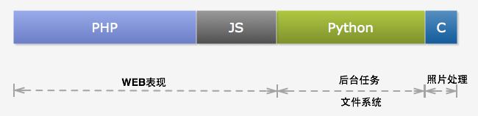
图1：开发语言
由于PHP的单线程模型，我们把耗时较久的运算和I/O操作从HTTP请求周期中分离出来， 交给由Python实现的任务进程来完成，以保证请求响应速度。这些任务主要包括：邮件发送、数据索引、数据聚合和好友动态推送（稍候会有介绍）等等。通常这些任务由用户触发，并且，用户的一个行为可能会触发多种任务的执行。 比如，用户上传了一张新的照片，我们需要更新索引，也需要向他的朋友推送一条新的动态。PHP通过消息队列（我们用的是RabbitMQ）来触发任务执行。
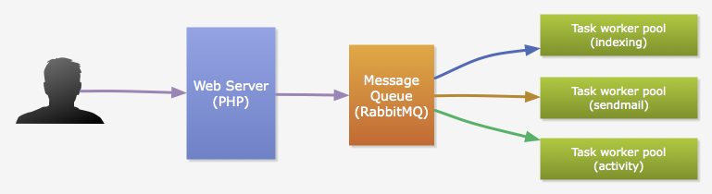
图2：PHP和Python的协作
数据库一向是网站架构中最具挑战性的，瓶颈通常出现在这里。又拍网的照片数据量很大，数据库也几度出现严重的压力问题。 因此，这里我主要介绍一下又拍网在分库设计这方面的一些尝试。

分库设计
和很多使用MySQL的2.0站点一样，又拍网的MySQL集群经历了从最初的一个主库一个从库、到一个主库多个从库、 然后到多个主库多个从库的一个发展过程。
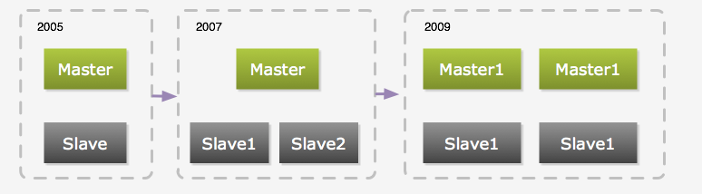
图3：数据库的进化过程
最初是由一台主库和一台从库组成，当时从库只用作备份和容灾，当主库出现故障时，从库就手动变成主库，一般情况下，从库不作读写操作（同步除外）。随着压力的增加，我们加上了memcached，当时只用其缓存单行数据。 但是，单行数据的缓存并不能很好地解决压力问题，因为单行数据的查询通常很快。所以我们把一些实时性要求不高的Query放到从库去执行。后面又通过添加多个从库来分流查询压力，不过随着数据量的增加，主库的写压力也越来越大。
在参考了一些相关产品和其它网站的做法后，我们决定进行数据库拆分。也就是将数据存放到不同的数据库服务器中，一般可以按两个纬度来拆分数据:
垂直拆分：是指按功能模块拆分，比如可以将群组相关表和照片相关表存放在不同的数据库中，这种方式多个数据库之间的表结构不同。
水平拆分：而水平拆分是将同一个表的数据进行分块保存到不同的数据库中，这些数据库中的表结构完全相同。

拆分方式
一般都会先进行垂直拆分，因为这种方式拆分方式实现起来比较简单，根据表名访问不同的数据库就可以了。但是垂直拆分方式并不能彻底解决所有压力问题，另外，也要看应用类型是否合适这种拆分方式。如果合适的话，也能很好的起到分散数据库压力的作用。比如对于豆瓣我觉得比较适合采用垂直拆分， 因为豆瓣的各核心业务/模块（书籍、电影、音乐）相对独立，数据的增加速度也比较平稳。不同的是，又拍网的核心业务对象是用户上传的照片，而照片数据的增加速度随着用户量的增加越来越快。压力基本上都在照片表上，显然垂直拆分并不能从根本上解决我们的问题，所以，我们采用水平拆分的方式。

拆分规则
水平拆分实现起来相对复杂，我们要先确定一个拆分规则，也就是按什么条件将数据进行切分。 一般2.0网站都以用户为中心，数据基本都跟随用户，比如用户的照片、朋友和评论等等。因此一个比较自然的选择是根据用户来切分。每个用户都对应一个数据库，访问某个用户的数据时， 我们要先确定他/她所对应的数据库，然后连接到该数据库进行实际的数据读写。
那么，怎么样对应用户和数据库呢？我们有这些选择：
按算法对应
最简单的算法是按用户ID的奇偶性来对应，将奇数ID的用户对应到数据库A，而偶数ID的用户则对应到数据库B。这个方法的最大问题是，只能分成两个库。另一个算法是按用户ID所在区间对应，比如ID在0-10000之间的用户对应到数据库A， ID在10000-20000这个范围的对应到数据库B，以此类推。按算法分实现起来比较方便，也比较高效，但是不能满足后续的伸缩性要求，如果需要增加数据库节点，必需调整算法或移动很大的数据集， 比较难做到在不停止服务的前提下进行扩充数据库节点。
按索引/映射表对应
这种方法是指建立一个索引表，保存每个用户的ID和数据库ID的对应关系，每次读写用户数据时先从这个表获取对应数据库。新用户注册后，在所有可用的数据库中随机挑选一个为其建立索引。这种方法比较灵活，有很好的伸缩性。一个缺点是增加了一次数据库访问，所以性能上没有按算法对应好。
比较之后，我们采用的是索引表的方式，我们愿意为其灵活性损失一些性能，更何况我们还有memcached， 因为索引数据基本不会改变的缘故，缓存命中率非常高。所以能很大程度上减少了性能损失。
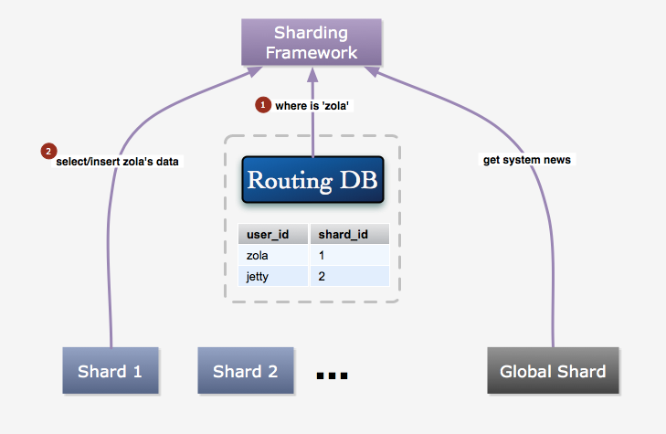
图4：数据访问过程
索引表的方式能够比较方便地添加数据库节点，在增加节点时，只要将其添加到可用数据库列表里即可。 当然如果需要平衡各个节点的压力的话，还是需要进行数据的迁移，但是这个时候的迁移是少量的，可以逐步进行。要迁移用户A的数据，首先要将其状态置为迁移数据中，这个状态的用户不能进行写操作，并在页面上进行提示。 然后将用户A的数据全部复制到新增加的节点上后，更新映射表，然后将用户A的状态置为正常，最后将原来对应的数据库上的数据删除。这个过程通常会在临晨进行，所以，所以很少会有用户碰到迁移数据中的情况。
当然，有些数据是不属于某个用户的，比如系统消息、配置等等，我们把这些数据保存在一个全局库中。

问题
分库会给你在应用的开发和部署上都带来很多麻烦。
不能执行跨库的关联查询
如果我们需要查询的数据分布于不同的数据库，我们没办法通过JOIN的方式查询获得。比如要获得好友的最新照片，你不能保证所有好友的数据都在同一个数据库里。一个解决办法是通过多次查询，再进行聚合的方式。我们需要尽量避免类似的需求。有些需求可以通过保存多份数据来解决，比如User-A和User-B的数据库分别是DB-1和DB-2， 当User-A评论了User-B的照片时，我们会同时在DB-1和DB-2中保存这条评论信息，我们首先在DB-2中的photo_comments表中插入一条新的记录，然后在DB-1中的user_comments表中插入一条新的记录。这两个表的结构如下图所示。这样我们可以通过查询photo_comments表得到User-B的某张照片的所有评论， 也可以通过查询user_comments表获得User-A的所有评论。另外可以考虑使用全文检索工具来解决某些需求， 我们使用Solr来提供全站标签检索和照片搜索服务。
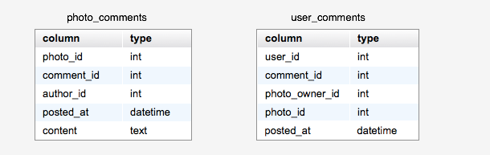
图5：评论表结构
不能保证数据的一致/完整性
跨库的数据没有外键约束，也没有事务保证。比如上面的评论照片的例子， 很可能出现成功插入photo_comments表，但是插入user_comments表时却出错了。一个办法是在两个库上都开启事务，然后先插入photo_comments，再插入user_comments， 然后提交两个事务。这个办法也不能完全保证这个操作的原子性。
所有查询必须提供数据库线索
比如要查看一张照片，仅凭一个照片ID是不够的，还必须提供上传这张照片的用户的ID（也就是数据库线索），才能找到它实际的存放位置。因此，我们必须重新设计很多URL地址，而有些老的地址我们又必须保证其仍然有效。我们把照片地址改成/photos/{username}/{photo_id}/的形式，然后对于系统升级前上传的照片ID， 我们又增加一张映射表，保存photo_id和user_id的对应关系。当访问老的照片地址时，我们通过查询这张表获得用户信息, 然后再重定向到新的地址。
自增ID
如果要在节点数据库上使用自增字段，那么我们就不能保证全局唯一。这倒不是很严重的问题，但是当节点之间的数据发生关系时，就会使得问题变得比较麻烦。我们可以再来看看上面提到的评论的例子。如果photo_comments表中的comment_id的自增字段，当我们在DB-2.photo_comments表插入新的评论时， 得到一个新的comment_id，假如值为101，而User-A的ID为1，那么我们还需要在DB-1.user_comments表中插入(1, 101 ...)。 User-A是个很活跃的用户，他又评论了User-C的照片，而User-C的数据库是DB-3。 很巧的是这条新评论的ID也是101，这种情况很用可能发生。那么我们又在DB-1.user_comments表中插入一行像这样(1, 101 ...)的数据。 那么我们要怎么设置user_comments表的主键呢（标识一行数据）？可以不设啊，不幸的是有的时候（框架、缓存等原因）必需设置。那么可以以user_id、 comment_id和photo_id为组合主键，但是photo_id也有可能一样（的确很巧）。看来只能再加上photo_owner_id了， 但是这个结果又让我们实在有点无法接受，太复杂的组合键在写入时会带来一定的性能影响，这样的自然键看起来也很不自然。所以，我们放弃了在节点上使用自增字段，想办法让这些ID变成全局唯一。为此增加了一个专门用来生成ID的数据库，这个库中的表结构都很简单，只有一个自增字段id。 当我们要插入新的评论时，我们先在ID库的photo_comments表里插入一条空的记录，以获得一个唯一的评论ID。 当然这些逻辑都已经封装在我们的框架里了，对于开发人员是透明的。 为什么不用其它方案呢，比如一些支持incr操作的Key-Value数据库。我们还是比较放心把数据放在MySQL里。 另外，我们会定期清理ID库的数据，以保证获取新ID的效率。

实现
我们称前面提到的一个数据库节点为Shard，一个Shard由两个台物理服务器组成， 我们称它们为Node-A和Node-B，Node-A和Node-B之间是配置成Master-Master相互复制的。 虽然是Master-Master的部署方式，但是同一时间我们还是只使用其中一个，原因是复制的延迟问题， 当然在Web应用里，我们可以在用户会话里放置一个A或B来保证同一用户一次会话里只访问一个数据库， 这样可以避免一些延迟问题。但是我们的Python任务是没有任何状态的，不能保证和PHP应用读写相同的数据库。那么为什么不配置成Master-Slave呢？我们觉得只用一台太浪费了，所以我们在每台服务器上都创建多个逻辑数据库。 如下图所示，在Node-A和Node-B上我们都建立了shard_001和shard_002两个逻辑数据库， Node-A上的shard_001和Node-B上的shard_001组成一个Shard，而同一时间只有一个逻辑数据库处于Active状态。 这个时候如果需要访问Shard-001的数据时，我们连接的是Node-A上的shard_001， 而访问Shard-002的数据则是连接Node-B上的shard_002。以这种交叉的方式将压力分散到每台物理服务器上。 以Master-Master方式部署的另一个好处是，我们可以不停止服务的情况下进行表结构升级， 升级前先停止复制，升级Inactive的库，然后升级应用，再将已经升级好的数据库切换成Active状态， 原来的Active数据库切换成Inactive状态，然后升级它的表结构，最后恢复复制。 当然这个步骤不一定适合所有升级过程，如果表结构的更改会导致数据复制失败，那么还是需要停止服务再升级的。
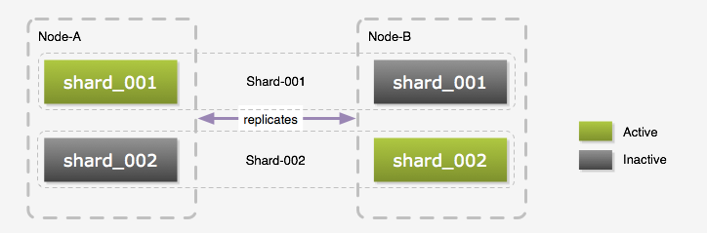
图6：数据库布局
前面提到过添加服务器时，为了保证负载的平衡，我们需要迁移一部分数据到新的服务器上。为了避免短期内迁移的必要，我们在实际部署的时候，每台机器上部署了8个逻辑数据库， 添加服务器后，我们只要将这些逻辑数据库迁移到新服务器就可以了。最好是每次添加一倍的服务器， 然后将每台的1/2逻辑数据迁移到一台新服务器上，这样能很好的平衡负载。当然，最后到了每台上只有一个逻辑库时，迁移就无法避免了，不过那应该是比较久远的事情了。
我们把分库逻辑都封装在我们的PHP框架里了，开发人员基本上不需要被这些繁琐的事情困扰。下面是使用我们的框架进行照片数据的读写的一些例子:
<?php
$Photos = new ShardedDBTable('Photos', 'yp_photos', 'user_id', array(
'photo_id' => array('type' => 'long', 'primary' => true, 'global_auto_increment' => true),
'user_id' => array('type' => 'long'),
'title' => array('type' => 'string'),
'posted_date' => array('type' => 'date'),
));

$photo = $Photos->new_object(array('user_id' => 1, 'title' => 'Workforme'));
$photo->insert();

// 加载ID为10001的照片，注意第一个参数为用户ID
$photo = $Photos->load(1, 10001);

// 更改照片属性
$photo->title = 'Database Sharding';
$photo->update();

// 删除照片
$photo->delete();

// 获取ID为1的用户在2010-06-01之后上传的照片
$photos = $Photos->fetch(array('user_id' => 1, 'posted_date__gt' => '2010-06-01'));
?>
首先要定义一个ShardedDBTable对象，所有的API都是通过这个对象开放。第一个参数是对象类型名称， 如果这个名称已经存在，那么将返回之前定义的对象。你也可以通过get_table('Photos')这个函数来获取之前定义的Table对象。 第二个参数是对应的数据库表名，而第三个参数是数据库线索字段，你会发现在后面的所有API中全部需要指定这个字段的值。 第四个参数是字段定义，其中photo_id字段的global_auto_increment属性被置为true，这就是前面所说的全局自增ID， 只要指定了这个属性，框架会处理好ID的事情。
如果我们要访问全局库中的数据，我们需要定义一个DBTable对象。
<?php
$Users = new DBTable('Users', 'yp_users', array(
'user_id' => array('type' => 'long', 'primary' => true, 'auto_increment' => true),
'username' => array('type' => 'string'),
));
?>
DBTable是ShardedDBTable的父类，除了定义时参数有些不同（DBTable不需要指定数据库线索字段），它们提供一样的API。

缓存
我们的框架提供了缓存功能，对开发人员是透明的。
<?php
$photo = $Photos->load(1, 10001);
?>
比如上面的方法调用，框架先尝试以Photos-1-10001为Key在缓存中查找，未找到的话再执行数据库查询并放入缓存。当更改照片属性或删除照片时，框架负责从缓存中删除该照片。这种单个对象的缓存实现起来比较简单。稍微麻烦的是像下面这样的列表查询结果的缓存。
<?php
$photos = $Photos->fetch(array('user_id' => 1, 'posted_date__gt' => '2010-06-01'));
?>
我们把这个查询分成两步，第一步先查出符合条件的照片ID，然后再根据照片ID分别查找具体的照片信息。 这么做可以更好的利用缓存。第一个查询的缓存Key为Photos-list-{shard_key}-{md5(查询条件SQL语句)}， Value是照片ID列表（逗号间隔）。其中shard_key为user_id的值1。目前来看，列表缓存也不麻烦。 但是如果用户修改了某张照片的上传时间呢，这个时候缓存中的数据就不一定符合条件了。所以，我们需要一个机制来保证我们不会从缓存中得到过期的列表数据。我们为每张表设置了一个revision，当该表的数据发生变化时（调用insert/update/delete方法）， 我们就更新它的revision，所以我们把列表的缓存Key改为Photos-list-{shard_key}-{md5(查询条件SQL语句)}-{revision}， 这样我们就不会再得到过期列表了。
revision信息也是存放在缓存里的，Key为Photos-revision。这样做看起来不错，但是好像列表缓存的利用率不会太高。因为我们是以整个数据类型的revision为缓存Key的后缀，显然这个revision更新的非常频繁，任何一个用户修改或上传了照片都会导致它的更新，哪怕那个用户根本不在我们要查询的Shard里。要隔离用户的动作对其他用户的影响，我们可以通过缩小revision的作用范围来达到这个目的。 所以revision的缓存Key变成Photos-{shard_key}-revision，这样的话当ID为1的用户修改了他的照片信息时， 只会更新Photos-1-revision这个Key所对应的revision。
因为全局库没有shard_key，所以修改了全局库中的表的一行数据，还是会导致整个表的缓存失效。 但是大部分情况下，数据都是有区域范围的，比如我们的帮助论坛的主题帖子， 帖子属于主题。修改了其中一个主题的一个帖子，没必要使所有主题的帖子缓存都失效。 所以我们在DBTable上增加了一个叫isolate_key的属性。
<?php
$GLOBALS['Posts'] = new DBTable('Posts', 'yp_posts', array(
'topic_id' => array('type' => 'long', 'primary' => true),
'post_id' => array('type' => 'long', 'primary' => true, 'auto_increment' => true),
'author_id' => array('type' => 'long'),
'content' => array('type' => 'string'),
'posted_at' => array('type' => 'datetime'),
'modified_at' => array('type' => 'datetime'),
'modified_by' => array('type' => 'long'),
), 'topic_id');
?>
注意构造函数的最后一个参数topic_id就是指以字段topic_id作为isolate_key，它的作用和shard_key一样用于隔离revision的作用范围。
ShardedDBTable继承自DBTable，所以也可以指定isolate_key。 ShardedDBTable指定了isolate_key的话，能够更大幅度缩小revision的作用范围。 比如相册和照片的关联表yp_album_photos，当用户往他的其中一个相册里添加了新的照片时， 会导致其它相册的照片列表缓存也失效。如果我指定这张表的isolate_key为album_id的话， 我们就把这种影响限制在了本相册内。
我们的缓存分为两级，第一级只是一个PHP数组，有效范围是Request。而第二级是memcached。这么做的原因是，很多数据在一个Request周期内需要加载多次，这样可以减少memcached的网络请求。另外我们的框架也会尽可能的发送memcached的gets命令来获取数据， 从而减少网络请求。

总结
这个架构使得我们在很长一段时间内都不必再为数据库压力所困扰。我们的设计很多地方参考了netlog和flickr的实现，因此非常感谢他们将一些实现细节发布出来。

关于自增ID
2010年6月11日 上午11时1分 发表人 Roger Byers
自增ID的问题，如果在具体的节点上生成自增id时附带上节点本身的编号，能不能解决这个问题呢？
回复
- 返回顶部

Re: 关于自增ID
2010年6月11日 下午9时16分 发表人 Zola Zhou
解决的办法有问多，你说的是一种，也可以使用Surrogate Key（就是弄个无意义的主键），我们只是挑了一个我们认为比较方便的办法。
节点上自增还有一个麻烦的事情是Master-Master复制，需要保证不重复，当然这个也有办法解决。
回复
- 返回顶部

数据一致性
2010年6月11日 下午10时7分 发表人 里 柯
"不能保证数据的一致/完整性"这个是怎么解决的？
回复
- 返回顶部

Re: 数据一致性
2010年6月12日 上午1时15分 发表人 Zola Zhou
涉及到两个库的事务，我们用文章里提到的方法，将两个事务嵌套起来。
有些地方的一致性我们是在读的时候进行修复。
另外，对于复杂的事务，我们使用任务进行一致性检查和修复。
回复
- 返回顶部

事务问题，靠补救
2010年6月12日 上午2时59分 发表人 spell zheng
楼主说的不错，思路清晰，阐述明了，让我这个菜鸟一看就都懂了，顶下先，不过事务方面应该有其他的解决办法，不能保证一致性的话，我有个笨想法，第一个事务提交的时候，如果成功就提交第二个，如果第二个也成功，那当然最好了，不成功，就记录下，人工排查问题，最后做补救措施，事务提交不成功的问题毕竟比较少。
回复
- 返回顶部

Re: 数据一致性
2010年6月12日 上午3时1分 发表人 里 柯
按上面的说法，分开两个事务也无法保证一致性不是？
上面那个例子，如果插入photo_comments成功，而插入user_comments失败，然后两个都提交了。
是不是可以这样理解，后台任务没进行修复之前，用户是看不到User-A的那条丢失的评论
回复
- 返回顶部

不错，了解中
2010年6月12日 上午5时1分 发表人 Register Yin
不错，了解中。。。
回复
- 返回顶部

使用NO-SQL,MongoDB来解决id冲突呢？
2010年6月12日 上午5时44分 发表人 deshi xiao
按你分享的思路，应用到MongoDB上，实现master/slaver模式，使用中心数据库分发id也可行。
回复
- 返回顶部

Re: 数据一致性
2010年6月12日 上午7时38分 发表人 Zola Zhou
的确是不能完全保证，文章里我也有提到。
我们的系统有可能出现数据不一致的情况，但是几率非常小。
回复
- 返回顶部

Re: 关于自增ID
2010年6月12日 上午9时4分 发表人 Roger Byers
我觉得每台Master自增的起始种子设置成不一样的就可以了，比如long的最大值，可以除以100，分成100段给一百个Master用，相信一个long即使是除以了100，一台Master想用完估计也很困难吧。。
回复
- 返回顶部

Re: 关于自增ID
2010年6月12日 下午9时59分 发表人 匿 名
看了你的拆分规则想了一种方法（愚见）：
一台物理数据库配置多个schma，比方按1：10（可以更多）来配置，如果yupoo目前是2台数据库服务总配置20个schma1...20。
具体算法可以按目前的用户id拆分纬度来做一致性hash（或者简单的hash取模）来路由到对应的schma。
当需要增加物理数据库时，只需要迁移其中的schma（数据）（如schma1...5,schma11...15迁移到新增加数据库）
前期可以考虑给每台数据库配置相对合理的schma节点，（当需要增加节点的话 还是要考虑更合理的算法如：一致性hash）
这种方案，对于数据迁移比较简单，影响范围比较集中，不会影响大规模的节点，不需要额外维护索引/映射表。
回复
- 返回顶部

关于系统升级的处理
2010年6月12日 下午10时12分 发表人 进东 赵
用两台物理机，每台建两个逻辑数据库，交叉复制，想法很不错啊！
回复
- 返回顶部

Re: 关于自增ID
2010年6月13日 上午2时51分 发表人 Zola Zhou
这个想法不错，
不过我觉得部署、维护太麻烦。而且只能预设Shard数，不够灵活。
回复
- 返回顶部

Re: 关于自增ID
2010年6月13日 上午2时53分 发表人 Zola Zhou
看了你的拆分规则想了一种方法（愚见）：
一台物理数据库配置多个schma，比方按1：10（可以更多）来配置，如果yupoo目前是2台数据库服务总配置20个schma1...20。
具体算法可以按目前的用户id拆分纬度来做一致性hash（或者简单的hash取模）来路由到对应的schma。
当需要增加物理数据库时，只需要迁移其中的schma（数据）（如schma1...5,schma11...15迁移到新增加数据库）
前期可以考虑给每台数据库配置相对合理的schma节点，（当需要增加节点的话 还是要考虑更合理的算法如：一致性hash）
这种方案，对于数据迁移比较简单，影响范围比较集中，不会影响大规模的节点，不需要额外维护索引/映射表。
实际上，我们就是这么做的，可能我在文章里没有说清楚。
回复
- 返回顶部

Re: 关于自增ID
2010年6月13日 上午3时26分 发表人 prance ma
使用自增长数字型ID而不是使用字符串型的UUID是为了考虑索引的效率吗？可能我的项目涉及的数据量不够大，我发现用UUID作为主键速度没有明显下降，除了索引文件会比较大。
还有现在的id库解决方法是否会碰到锁定的问题，“当我们要插入新的评论时，我们先在ID库的photo_comments表里插入一条空的记录，以获得一个唯一的评论ID”，怎么把那个空记录的ID给取出来？
回复
- 返回顶部

Re: 关于自增ID
2010年6月13日 上午11时8分 发表人 Zola Zhou
使用自增长数字型ID而不是使用字符串型的UUID是为了考虑索引的效率吗？可能我的项目涉及的数据量不够大，我发现用UUID作为主键速度没有明显下降，除了索引文件会比较大。
还有现在的id库解决方法是否会碰到锁定的问题，“当我们要插入新的评论时，我们先在ID库的photo_comments表里插入一条空的记录，以获得一个唯一的评论ID”，怎么把那个空记录的ID给取出来？
是的，是考虑到索引大小的问题；
写入ID库很快，写入后可以获得本连接的最后一个insert_id，比如PHP有mysql_insert_id方法可以获取。这和单个库的应用开发是一样的。
回复
- 返回顶部

楼主能不能讲讲对图片存储的经验？
2010年6月14日 下午9时33分 发表人 emsdog liu
楼主能不能讲讲对图片存储的经验？
回复
- 返回顶部

不如垂直分割
2010年6月15日 下午9时47分 发表人 Sam Xu
水平分割会造成很大的麻烦，开发上的成本会大大增加，如果两台服务器还不够，三台还不够，怎么办？个人觉得不如垂直分割，如果单模块的读写压力过于大，就单独用一台机器，可以在这台机器上投入更大的资金，搞台高配置的。另外，DAO层的设计、查询优化等也是很关键，应该多使用memcached，用好memcached，压力会减轻许多，因为对于DB来说，主要的作用就是条件查询与写入
回复
- 返回顶部

Re: 不如垂直分割
2010年6月16日 上午9时59分 发表人 Jeffrey Zhao
blog.zhaojie.me/2010/03/sharding-by-id-characte...
以前我用过这样的做法。
回复
- 返回顶部

询问
2010年6月16日 下午8时25分 发表人 corey 崔
想知道文中的图是用什么软件做的。？
回复
- 返回顶部

请教
2010年6月17日 上午12时38分 发表人 corey 崔
另外，向楼主请教一下分布式的流水号如何生成（考虑效率），不是随机生成UUID。
回复
- 返回顶部

Re: 楼主能不能讲讲对图片存储的经验？
2010年6月17日 上午3时8分 发表人 Zola Zhou
楼主能不能讲讲对图片存储的经验？
我们用的是mogilefs, 由于mogilefs的一些性能和伸缩性问题，目前也在考虑其它方案
回复
- 返回顶部

Re: 不如垂直分割
2010年6月17日 上午3时11分 发表人 Zola Zhou
blog.zhaojie.me/2010/03/sharding-by-id-characte...
以前我用过这样的做法。
很有参考价值，早点发布就好了:)
回复
- 返回顶部

Re: 请教
2010年6月17日 上午3时15分 发表人 Zola Zhou
想知道文中的图是用什么软件做的。？
omnigraffle
另外，向楼主请教一下分布式的流水号如何生成（考虑效率），不是随机生成UUID。
不太明白你指的“分布式的流水号”是什么？ID吗，我们没用UUID。ID的生成方式在文中有比较详细的介绍。
回复
- 返回顶部

Re: 请教
2010年6月17日 上午7时30分 发表人 corey 崔
不好意思。文中的描述在我看来比较笼统：
您的意思是在数据库中建立一张ID表，然后ID表的主键设置为自增长,每当需要生成全局唯一ID的时候，则插入一条该记录以自增生成一个全局ID吗？
如果是这样的话，那是不是意味着每次需要这种ID的时候，都必须要对数据库该表进行一次插入操作，然后将该记录ID查询出来，这一插入一查询会不会影响性能。如何能保证这一次插入和查询的原子性？望请教。
回复
- 返回顶部

不服高人有罪
2010年6月17日 上午10时14分 发表人 ramon li
以前看过livejurnal的架构介绍文章，也是说了很多他们如何做sharding，因为没有具体做过，自己看来都有点不得要领的感觉。 今天看了这篇，感觉理解更多了些，但是还是得有机会机会实践才行，总之，这篇文章不错，不服高人有罪啊
回复
- 返回顶部

Re: 请教
2010年6月18日 上午8时1分 发表人 Zola Zhou
不好意思。文中的描述在我看来比较笼统：
您的意思是在数据库中建立一张ID表，然后ID表的主键设置为自增长,每当需要生成全局唯一ID的时候，则插入一条该记录以自增生成一个全局ID吗？
如果是这样的话，那是不是意味着每次需要这种ID的时候，都必须要对数据库该表进行一次插入操作，然后将该记录ID查询出来，这一插入一查询会不会影响性能。如何能保证这一次插入和查询的原子性？望请教。
每次需要ID都会有插入操作，不过不需要查询操作，MySQL会在插入操作的响应包中返回刚刚插入的ID，也就是说原子性是由数据库来保证的。
对于单个写入请求来说性能的影响当然会有一些（不过相比分库前性能还是提高了，因为大数据集会影响写入性能），但是从整体上来考虑这个损失是可以接受的。
这当然不是最好的方案，但是只要适合自己、方便实现，我认为就可以了。
回复
- 返回顶部

Re: 请教
2010年6月18日 上午10时20分 发表人 corey 崔
tx very much
回复
- 返回顶部

跨库总是麻烦的
2010年6月22日 下午10时46分 发表人 dollars zoe
碰到跨库的事务问题总是麻烦的，可惜现在还没有成熟的分布式解决方案，不过如作者所说，够用能满足需求，错误在可控的范围内就好，感谢分享这篇有价值的文章。
回复
- 返回顶部

关于绘图工具
2010年6月23日 上午2时24分 发表人 zyliu peter
想问一下图画的很漂亮用什么工具呀 :)
回复
- 返回顶部

Re: 关于绘图工具
2010年6月23日 下午7时59分 发表人 Zola Zhou
想问一下图画的很漂亮用什么工具呀 :)
omnigraffle

